国家助学贷款还款指南

- 如何办理提前还款手续？
由于国家开发银行高校助学贷款系统升级，我省助学贷款今年引进第三方支付平台---支付宝，贷款学生通过支付宝账户进行助学贷款相关款项收付。
贷款学生操作说明：
第一步：
登录国家开发银行高校助学贷款学生在线服务系统（以下简称“在线系统”，https://www.csls.cdb.com.cn），登录名默认为高校代码（10460）+身份证号码，密码默认为8位生日数字（如19900308），如果是首次登录，系统会提示修改密码后进行系统登录。
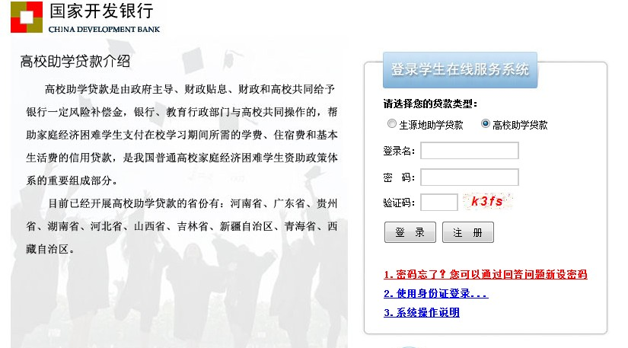
第二步：
已贷款学生进入在线系统查看个人支付宝账户（个人在线系统网页界面上可以找到），并登录支付宝网站（http://www.alipay.com）修改密码，默认密码为学生身份证号去掉前6位之后的剩余部分（例如身份证号为：110110199009011234，则密码为：199009011234），首次登录后必须修改密码。支付宝使用方法见支付宝网站。
第三步：申请提前还款
（1）借款学生于1月-10月的每月1-10日（含10日）前在在线系统提交提前还款申请（系统中可计算出提前还款个人应付利息），并于当月20日前将足额资金充值进学生支付宝账户，如学生在每月10日后提出还款申请则无效，须在下月1-10日（含10日）前重新提出还款申请，支付宝在下月20日才扣款；
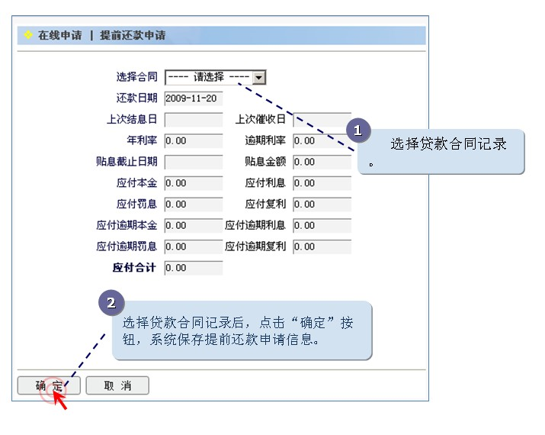
（2）系统自动在扣款日从学生个人支付宝账户扣收相应款项并通过短信、邮件反馈借款学生；
（3）学生可登录“在线系统”查询提前还款结果。如当次提前还款失败，下次提前还款时需要重新提交申请。
注：到期还款无须申请，请于还息日或还本日前将足额资金充值到个人支付宝贷款专用账户。
二、借贷学生离校前要办理哪些手续？
学生毕业离校前，须办理还款确认手续，确定毕业后固定联系人和本人联系方式。毕业确认手续办妥后，借贷学生方可离校。
学校在借款学生毕业离校前，将其贷款情况和诚信档案并入学生个人档案，如实向用人单位提供学生的贷款信息，以使用人单位督促学生按约还款。
三、贷款学生考取研究生（专升本）还本付息有哪些规定？
考取研究生（专升本）的贷款学生拿到录取通知书并入学报到注册后，持录取通知书和展期申请表到录取高校学生资助管理中心办理确认手续。办完相关确认手续后，持录取通知书复印件、身份证复印件、展期申请表各两份于9月30日之前到我校提出展期申请。
考取研究生（专升本）的借款学生原贷款展期期间，按借款学生原所在学校的隶属关系，由财政部门或有关单位继续贴息，借款学生于毕业后两年开始还款。
四、贷款学生毕业后应怎样进行年度付息？
贷款学生通过“在线系统”将每年要交的利息于12月20日前预存到支付宝账户，待系统在利息扣款日自动划扣。
五、国家对贷款违约学生如何处理？
违约学生是指未按借款合同约定偿还贷款本金和利息的借款学生。省学生资助管理中心、学校学生资助管理中心及贷款银行等部门将按照合同的约定，在不通知违约学生的情况下采取如下措施：
1．将学生的有关信息和违约情况提供给银行等金融机构和相关单位；
2．在全国大学生就业网、学历文凭查询网站及国家助学贷款网站公布违约学生名单及相关信息；
3．在有关媒体上，公布违约学生名单及相关信息；
4．在校园网、校友网上公布违约学生名单及相关信息，并向用人单位通报情况。

提示：如遇特殊情况和我院学工办联系。
0391-3987946

